第7节 三角函数图象与性质的综合应用
课标要求
会用三角函数解决简单的实际问题，体会可以利用三角函数构建刻画事物周期变化的数学模型.
三角函数图象与性质的综合应用
 （2025·天津高考8题）f（x）＝sin（ωx＋φ）（ω＞0，－π＜φ＜π）在［－$\frac{5π}{12}$，$\frac{π}{12}$］上单调递增，且x＝$\frac{π}{12}$为f（x）图象的一条对称轴，（$\frac{π}{3}$，0）是f（x）图象的一个对称中心，当x∈［0，$\frac{π}{2}$］时，f（x）的最小值为（ ）
A.－$\frac{\sqrt{3}}{2}$ B.－$\frac{1}{2}$
C.－1 D.0
解析：A 因为f（x）在$\left[－\frac{5π}{12}\text{，}\frac{π}{12}\right]$上单调递增且x＝$\frac{π}{12}$为f（x）图象的一条对称轴，所以$\frac{1}{2}$×$\frac{2π}{ω}$≥$\frac{π}{12}$－（ －$\frac{5π}{12}$），f（ $\frac{π}{12}$）＝sin（ $\frac{π}{12}$ω＋φ）＝1，得0＜ω≤2，且$\frac{π}{12}$ω＋φ＝$\frac{π}{2}$＋2k₁π（k₁∈Z）①.因为（ $\frac{π}{3}$，0）是f（x）图象的一个对称中心，所以f（ $\frac{π}{3}$）＝sin（ $\frac{π}{3}$ω＋φ）＝0，得$\frac{π}{3}$ω＋φ＝k₂π（ k₂∈Z）②，由①②得ω＝－2＋4（ k₂－2k₁）（ k₁，k₂∈Z），结合0＜ω≤2，得ω＝2，则φ＝$\frac{π}{3}$＋2k₁π（ k₁∈Z），又－π＜φ＜π，所以φ＝$\frac{π}{3}$，故f（x）＝sin（ 2x＋$\frac{π}{3}$）.当x∈$\left[0\text{，}\frac{π}{2}\right]$时，2x＋$\frac{π}{3}$∈$\left[\frac{π}{3}\text{，}\frac{4π}{3}\right]$，所以f（x）的最小值为f（ $\frac{π}{2}$）＝sin$\frac{4π}{3}$＝－$\frac{\sqrt{3}}{2}$，故选A.
规律方法
1.研究y＝Asin（ωx＋φ）的性质时可将ωx＋φ视为一个整体，利用换元法和数形结合思想研究其单调性、对称性及最值等.
2.与三角函数相关的方程根的问题（零点问题）常通过函数与方程思想转化为图象交点问题，再借助图象分析.
练1 已知关于x的方程2sin²x－$\sqrt{3}$sin 2x＋m－1＝0在（$\frac{π}{2}$，π）上有两个不同的实数根，则m的取值范围是 （－2，－1） .
解析：方程2sin²x－$\sqrt{3}$sin 2x＋m－1＝0可转化为m＝1－2sin²x＋$\sqrt{3}$sin 2x＝cos 2x＋$\sqrt{3}$sin 2x＝2sin（2x＋$\frac{π}{6}$），x∈（$\frac{π}{2}$，π）.设2x＋$\frac{π}{6}$＝t，则t∈（$\frac{7π}{6}$，$\frac{13π}{6}$），所以题目条件可转化为$\frac{m}{2}$＝sin t，t∈（$\frac{7π}{6}$，$\frac{13π}{6}$）有两个不同的实数根.即直线y＝$\frac{m}{2}$和函数y＝sin t，t∈（$\frac{7π}{6}$，$\frac{13π}{6}$）的图象有两个不同的交点，作出y＝$\frac{m}{2}$，y＝sin t的图象，如图中实线部分所示.
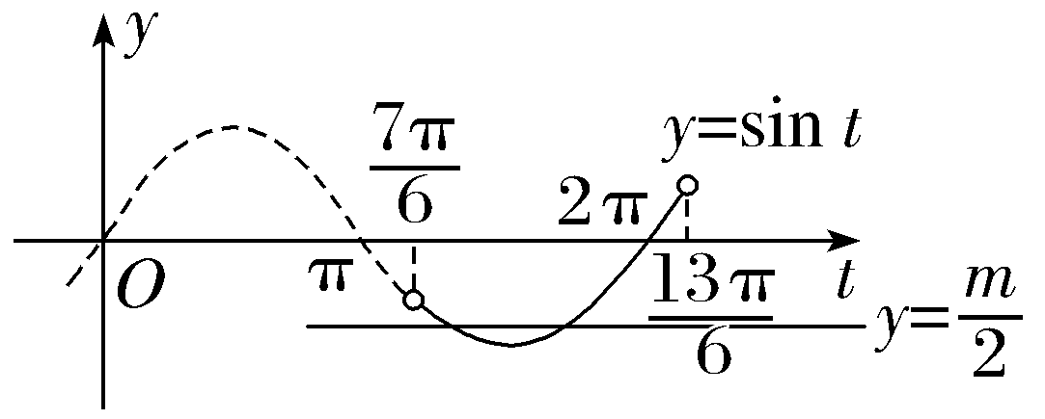
由图象观察知，$\frac{m}{2}$的取值范围是（－1，－$\frac{1}{2}$），故m的取值范围是（－2，－1）.
三角函数模型的应用
 〔多选〕如图所示，一半径为4米的水轮，水轮圆心O距离水面2米，已知水轮每60秒逆时针转动一圈，如果当水轮上点P从水中浮现时（图中点P₀）开始计时，则（ ）
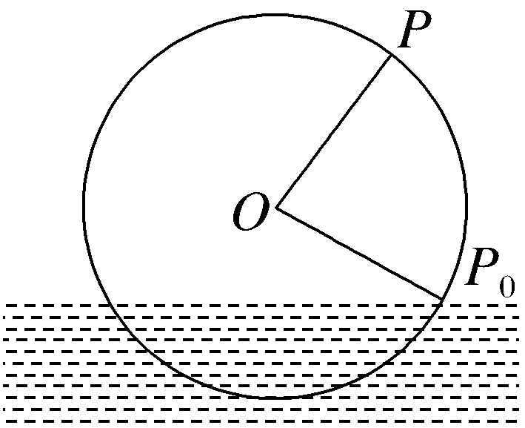
A.点P距离水面的高度h（米）与t（秒）的函数解析式为h＝4cos（ $\frac{π}{30}$t＋$\frac{π}{3}$）＋2
B.点P第一次到达最高点需要20秒
C.当水轮转动155秒时，点P距离水面2米
D.当水轮转动50秒时，点P在水面下方，距离水面2米
解析：BCD 设点P距离水面的高度h（米）和时间t（秒）的函数解析式为h＝Asin（ωt＋φ）＋B（ A＞0，ω＞0，｜φ｜＜$\frac{π}{2}$），由题意得$\left\{\begin{matrix}h_{max}＝A＋B=6\text{，} \\ h_{min}＝－A＋B＝－2\text{，} \\ T＝\frac{2π}{ω}=60\text{，} \\ h\text{（}0\text{）}＝Asin\text{（}ω\text{·}0+φ\text{）}＋B=0\text{，}\end{matrix}\right.$解得$\left\{\begin{matrix}A=4\text{，} \\ B=2\text{，} \\ ω＝\frac{2π}{T}＝\frac{π}{30}\text{，} \\ φ＝－\frac{π}{6}\text{，}\end{matrix}\right.$故h＝4sin（ $\frac{π}{30}$t－$\frac{π}{6}$）＋2＝－4cos（ $\frac{π}{30}$t＋$\frac{π}{3}$）＋2，故A错误；对于B，令h＝6，即h＝4sin（ $\frac{π}{30}$t－$\frac{π}{6}$）＋2＝6，解得t＝20，故B正确；对于C，令t＝155，代入h＝4sin（ $\frac{π}{30}$t－$\frac{π}{6}$）＋2，解得h＝2，故C正确；对于D，令t＝50，代入h＝4sin（ $\frac{π}{30}$t－$\frac{π}{6}$）＋2，解得h＝－2，故D正确.
规律方法
三角函数模型的应用
（1）已知函数模型求解数学问题；
（2）把实际问题抽象转化成数学问题，建立数学模型，再利用三角函数的有关知识解决问题.
练2 （1）某弹簧振子做简谐振动，其位移函数为y＝sin（ ωt＋$\frac{π}{4}$）（ω＞0），其中t表示振动的时间，y表示振动的位移，当t∈[0，2]时，该振子刚好经过平衡位置（平衡位置即位移为0的位置）5次，则在该过程中该振子离平衡位置的距离最远的次数为（ D ）
A.3 B.2
C.5 D.5或6
（2）某地农业监测部门统计发现：该地区近几年的生猪收购价格每四个月会重复出现.如表所示是今年前四个月的统计情况.
月份x | 1 | 2 | 3 | 4
收购价格y/（元/斤） | 6 | 7 | 6 | 5
选用一个正弦型函数来近似描述收购价格（单位：元/斤）与相应月份之间的函数关系为 y＝sin（ $\frac{π}{2}$x－$\frac{π}{2}$）＋6（答案不唯一） .
解析：（1）根据题意，画出草图，由图可知2∈[t₁，t₂），当t∈[0，2]时，该振子离平衡位置的距离最远的次数为5或6，故选D.
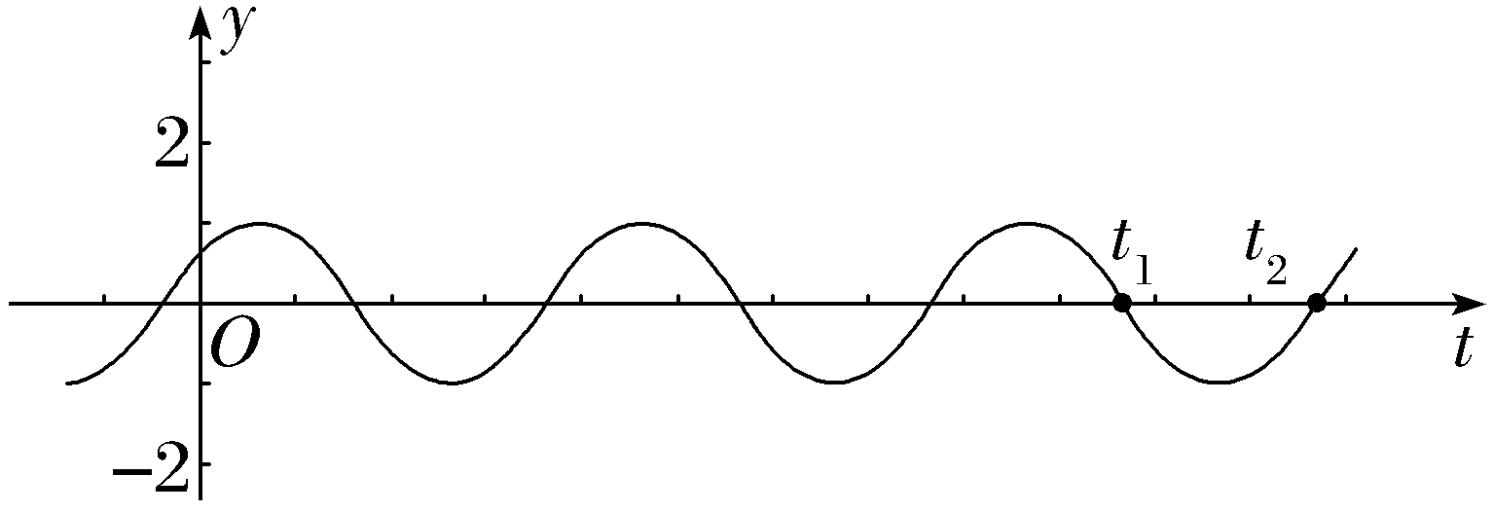
（2）设y＝Asin（ωx＋φ）＋B（A＞0，ω＞0），由题意得A＝1，B＝6，T＝4，因为T＝$\frac{2π}{ω}$，所以ω＝$\frac{π}{2}$，所以y＝sin（ $\frac{π}{2}$x＋φ）＋6.因为当x＝1时，y＝6，所以6＝sin（ $\frac{π}{2}$＋φ）＋6，结合表中数据得$\frac{π}{2}$＋φ＝2kπ，k∈Z，可取φ＝－$\frac{π}{2}$，所以y＝sin（ $\frac{π}{2}$x－$\frac{π}{2}$）＋6.
（时间：50分钟，满分：60分）
1.（15分）（2025·全国Ⅱ卷15题）已知函数f（x）＝cos（2x＋φ）（0≤φ＜π），f（0）＝$\frac{1}{2}$.
（1）求φ；
（2）设函数g（x）＝f（x）＋f（x－$\frac{π}{6}$），求g（x）的值域和单调区间.
解：（1）因为f（0）＝cos φ＝$\frac{1}{2}$，且0≤φ＜π，所以φ＝$\frac{π}{3}$.
（2）g（x）＝f（x）＋f（x－$\frac{π}{6}$）＝cos（2x＋$\frac{π}{3}$）＋cos 2x＝cos 2xcos $\frac{π}{3}$－sin 2xsin $\frac{π}{3}$＋cos 2x＝$\frac{3}{2}$cos 2x－$\frac{\sqrt{3}}{2}$sin 2x＝$\sqrt{3}$（$\frac{\sqrt{3}}{2}$cos 2x－$\frac{1}{2}$sin 2x）＝$\sqrt{3}$cos（2x＋$\frac{π}{6}$），
故函数g（x）的值域为[－$\sqrt{3}$，$\sqrt{3}$].
令2kπ－π≤2x＋$\frac{π}{6}$≤2kπ（k∈Z），得kπ－$\frac{7π}{12}$≤x≤kπ－$\frac{π}{12}$（k∈Z），
所以g（x）的单调递增区间为［kπ－$\frac{7π}{12}$，kπ－$\frac{π}{12}$］（k∈Z）.
令2kπ≤2x＋$\frac{π}{6}$≤2kπ＋π（k∈Z），得kπ－$\frac{π}{12}$≤x≤kπ＋$\frac{5π}{12}$（k∈Z），
所以g（x）的单调递减区间为［kπ－$\frac{π}{12}$，kπ＋$\frac{5π}{12}$］（k∈Z）.
2.（15分）（2026·四川绵阳模拟）已知函数f（x）＝tan（ωx＋φ）（ω＞0，｜φ｜＜$\frac{π}{2}$）的最小正周期为$\frac{8π}{3}$，且f（$\frac{π}{3}$）＝1.
（1）求函数f（x）的解析式；
（2）函数y＝g（x）的图象是由函数y＝f（x）的图象向左平移λ（λ＞0）个单位长度得到的，若g（$\frac{π}{4}$）＝－f（0），求λ的最小值.
解：（1）因为T＝$\frac{π}{\text{｜}ω\text{｜}}$＝$\frac{8π}{3}$，且ω＞0，解得ω＝$\frac{3}{8}$.
因为f（$\frac{π}{3}$）＝tan（$\frac{π}{8}$＋φ）＝1，所以$\frac{π}{8}$＋φ＝$\frac{π}{4}$＋kπ，k∈Z，
解得φ＝$\frac{π}{8}$＋kπ，k∈Z，且｜φ｜＜$\frac{π}{2}$，可得k＝0，φ＝$\frac{π}{8}$，所以f（x）＝tan（$\frac{3}{8}$x＋$\frac{π}{8}$）.
（2）由题意可知g（x）＝tan（$\frac{3}{8}$x＋$\frac{3}{8}$λ＋$\frac{π}{8}$），
因为－f（0）＝－tan$\frac{π}{8}$＝tan（－$\frac{π}{8}$），由g（$\frac{π}{4}$）＝－f（0），
即tan（$\frac{3}{8}$λ＋$\frac{7π}{32}$）＝tan（－$\frac{π}{8}$），可知$\frac{3}{8}$λ＋$\frac{7π}{32}$＝－$\frac{π}{8}$＋kπ，k∈Z，解得λ＝－$\frac{11π}{12}$＋$\frac{8kπ}{3}$，k∈Z，且λ＞0，所以λ的最小值为$\frac{7π}{4}$.
3.（15分）（2026·安徽合肥模拟预测）某商场零食区改造，如图，原零食区是区域ODBC，改造时可利用部分为扇形区域OAD，已知∠OCB＝∠COA＝$\frac{π}{2}$，OC＝10$\sqrt{3}$米，BC＝10米，区域OBC为三角形，区域OAB是以OA为半径的扇形，且∠AOD＝$\frac{π}{6}$.
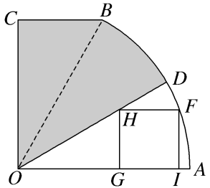
（1）若需在区域OABC外轮廓地面贴广告带，求广告带的总长度；
（2）在区域OAD中，设置矩形区域HGIF作为促销展示区，求促销展示区的面积S的最大值.
解：（1）因为OC＝10$\sqrt{3}$，BC＝10，∠OCB＝$\frac{π}{2}$，
所以∠BOC＝$\frac{π}{6}$，OB＝$\sqrt{{10}^{2}＋{\text{（}10\sqrt{3}\text{）}}^{2}}$＝20，
则OA＝20，∠BOA＝$\frac{π}{2}$－$\frac{π}{6}$＝$\frac{π}{3}$，$\overset{⏜}{AB}$的长为l＝$\frac{π}{3}$×20＝$\frac{20π}{3}$，
所以广告带的总长度为OA＋OC＋BC＋l＝$\left(30+10\sqrt{3}＋\frac{20π}{3}\right)$米.
（2）如图，连接OF.设∠FOA＝θ$\left(0<θ＜\frac{π}{6}\right)$.
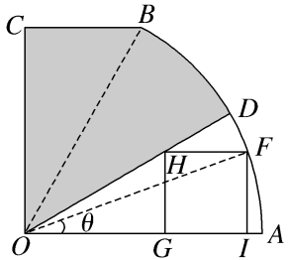
因为OF＝20，所以FI＝GH＝20sin θ，OI＝20cos θ，
因为∠AOD＝$\frac{π}{6}$，所以OG＝$\frac{GH}{tan\frac{π}{6}}$＝20$\sqrt{3}$sin θ，所以GI＝20cos θ－20$\sqrt{3}$sin θ，
所以S＝（20cos θ－20$\sqrt{3}$sin θ）·20sin θ
＝400sin θcos θ－400$\sqrt{3}$sin²θ
＝200$\left[sin2θ－\sqrt{3}\text{（}1－cos2θ\text{）}\right]$
＝200$\left[2sin\left(2θ＋\frac{π}{3}\right)－\sqrt{3}\right]$，
因为2θ＋$\frac{π}{3}$∈$\left(\frac{π}{3}\text{，}\frac{2π}{3}\right)$，当2θ＋$\frac{π}{3}$＝$\frac{π}{2}$，即θ＝$\frac{π}{12}$时取得最大值.
所以S≤200（2－$\sqrt{3}$）＝400－200$\sqrt{3}$，
所以促销展示区的面积S的最大值为（400－200$\sqrt{3}$）平方米.
4.（15分）（2026·山东济宁质检）摩天轮是一种大型转轮状的机械建筑设施，游客坐在摩天轮的座舱里慢慢地往上转，可以从高处俯瞰四周景色.如图，某摩天轮最高点距离地面的高度为100 m，转盘直径为90 m，均匀设置了标号为1～48号的48个座舱.开启后摩天轮按照逆时针方向匀速旋转，游客在座舱转到距离地面最近的位置进舱，开始转动t min后距离地面的高度为H m，转一周需要24 min.
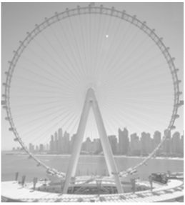
（1）求在转动一周的过程中，H关于t的函数解析式；
（2）若甲、乙两人分别坐在1号和9号座舱里，在运行一周的过程中，求两人距离地面的高度差h（单位：m）关于t的函数解析式，并求t为何值时高度差h最大.
（参考公式：sin θ－sin φ＝2cos$\frac{θ＋φ}{2}$sin$\frac{θ－φ}{2}$，cos θ－cos φ＝2sin$\frac{θ＋φ}{2}$sin$\frac{φ－θ}{2}$）
解：（1）设H＝Asin（ωt＋φ）＋B（ω＞0，｜φ｜≤$\frac{π}{2}$），则ω＝$\frac{2π}{T}$＝$\frac{π}{12}$.
由题知$\left\{\begin{matrix}A＋B=100\text{，} \\ －A＋B=10\text{，}\end{matrix}\right.$解得$\left\{\begin{matrix}A=45\text{，} \\ B=55\text{.}\end{matrix}\right.$
令t＝0，则45sin φ＋55＝10，可得sin φ＝－1，φ＝－$\frac{π}{2}$.
所以H＝45sin（$\frac{π}{12}$t－$\frac{π}{2}$）＋55＝55－45cos $\frac{π}{12}$t，t∈[0，24].
（2）由题意得，1号与9号座舱的角度差为$\frac{π}{3}$.不妨假设1号座舱出发早于9号座舱，
t min时1号与9号的高度分别为H₁，H₉，则H₁＝45sin（ $\frac{π}{12}$t－$\frac{π}{2}$）＋55，H₉＝45sin（ $\frac{π}{12}$t－$\frac{π}{2}$－$\frac{π}{3}$）＋55＝45sin（$\frac{π}{12}$t－$\frac{5π}{6}$）＋55，
所以高度差h＝｜H₁－H₉｜＝45｜sin（ $\frac{π}{12}$t－$\frac{π}{2}$）－sin（ $\frac{π}{12}$t－$\frac{5π}{6}$）｜.
由参考公式得，上式＝90｜cos（ $\frac{π}{12}$t－$\frac{2π}{3}$）sin $\frac{π}{6}$｜＝45｜cos（ $\frac{π}{12}$t－$\frac{2π}{3}$）｜，从而高度差h＝45｜cos（ $\frac{π}{12}$t－$\frac{2π}{3}$）｜，t∈[0，24].
当｜cos（ $\frac{π}{12}$t－$\frac{2π}{3}$）｜＝1，即$\frac{π}{12}$t－$\frac{2π}{3}$＝kπ，k∈N时，解得t＝8＋12k，k∈N.
又t∈[0，24]，所以t＝8 min或t＝20 min时，高度差h取得最大值45 m

